📖 Kindergeschichte: „Timmi und die Zauberuhr“
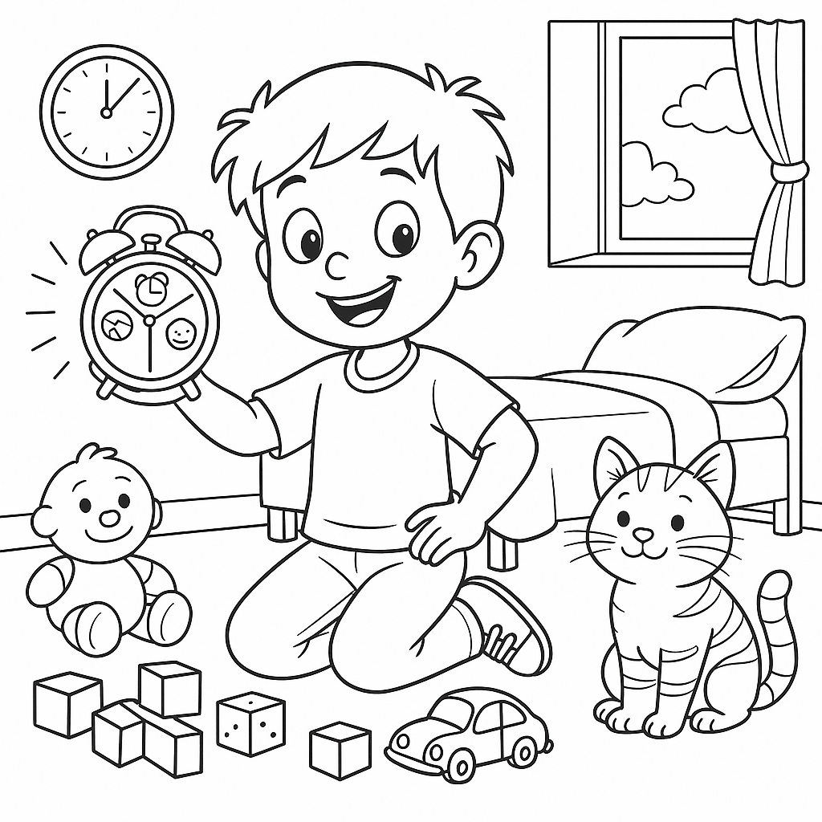
Es war einmal ein fröhlicher Junge namens Timmi, der den ganzen Tag nur spielen wollte.
Seine Spielsachen lagen überall im Zimmer – die Bauklötze auf dem Bett, die Autos unter dem Tisch und die Malstifte sogar in den Schuhen!

Eines Morgens sagte Mama:
„Timmi, du hast heute drei wichtige Dinge: Lernen, Spielen und Ausruhen. Aber wie schaffst du das alles?“

Timmi zuckte mit den Schultern: „Äh… vielleicht spiele ich einfach den ganzen Tag?“
Da kicherte plötzlich seine sprechende Kuscheltierkatze Minka:
„Miau! Ich habe eine Idee! Hier ist eine Zauberuhr. Sie hilft dir, deine Zeit zu teilen.“

Die Zauberuhr machte tick-tack und zeigte bunte Farben:

Blau für Lernen 📚

Gelb für Spielen 🎲

Grün für Ausruhen 😴

Timmi probierte es aus:

Als die Uhr blau leuchtete, setzte er sich hin und übte das ABC. Minka sang dabei ein schräges Lied: „Aaa, Bee, Cee, ich tanze wie ein Känguruh!“ Timmi musste lachen, aber er lernte trotzdem.

Dann wurde die Uhr gelb. Timmi sprang sofort los, baute eine Riesen-Autobahn und Minka rutschte kichernd mit den Autos mit.

Später wurde die Uhr grün. Timmi legte sich aufs Sofa, schloss die Augen und Minka schnurrte wie ein Motorboot.

Am Abend war Timmi glücklich.
„Wow, ich habe gelernt, gespielt und ausgeruht – alles geschafft!“, rief er stolz.

Minka grinste: „Miau, wer seine Zeit gut teilt, hat immer genug für Spaß und Träume!“

Und so schlief Timmi zufrieden ein – mit der Zauberuhr neben seinem Bett.

✨ Botschaft für Kinder:
Wenn man seine Zeit einteilt, bleibt Platz für alles: Lernen, Spielen und Ausruhen.

📝 Fragen zur Geschichte „Timmi und die Zauberuhr“

1. Was wollte Timmi den ganzen Tag machen?
a) Lernen
b) Schlafen
c) Spielen

2. Wer hat Timmi die Zauberuhr gegeben?
a) Seine Lehrerin
b) Seine Kuscheltierkatze Minka
c) Sein Freund

3. Welche Farbe bedeutet „Lernen“ bei der Zauberuhr?
a) Blau
b) Gelb
c) Grün

4. Was tat Timmi, als die Uhr gelb wurde?
a) Er schlief
b) Er baute eine Autobahn und spielte
c) Er aß

5. Wie fühlte sich Timmi am Abend?
a) Müde und traurig
b) Glücklich und stolz
c) Wütend

6. Was lehrt die Geschichte?
a) Wer immer spielt, ist glücklich
b) Wer seine Zeit gut teilt, schafft alles
c) Wer viel schläft, braucht nichts zu lernen

📝 Fragen – Richtig oder Falsch

1. Timmi wollte den ganzen Tag spielen.
✅ Richtig

2. Seine Mutter gab ihm die Zauberuhr.
❌ Falsch (Die Uhr bekam er von seiner Kuscheltierkatze Minka.)

3. Die grüne Farbe der Uhr bedeutete „Ausruhen“.
✅ Richtig

4. Timmi lernte nichts, als die Uhr blau leuchtete.
❌ Falsch (Er lernte die Buchstaben.)

5. Am Abend war Timmi müde und wütend.
❌ Falsch (Er war glücklich und stolz.)

6. Die Geschichte lehrt uns: Wer seine Zeit gut organisiert, kann lernen, spielen und sich ausruhen.
✅ Richtig

📖 Timmy and the Magic Clock
Once upon a time, there was a cheerful boy named Timmy who only wanted to play all day long.
His toys were scattered everywhere: the building blocks on the bed, the cars under the table, and even the coloring pencils inside his shoes!

One morning, his mother said:
“Timmy, today you have three important things to do: learning 📚, playing 🎲, and resting 😴. But how will you manage all of them?”

Timmy shrugged his shoulders:
“Hmm… maybe I’ll just play all day?”

Suddenly, his talking stuffed cat Minka giggled and said:
“Meow! I have an idea! Here is a magic clock. It will help you organize your time.”

The magic clock went tick-tock, tick-tock and showed bright colors:

Blue for learning 📚

Yellow for playing 🎲

Green for resting 😴

Timmy tried it out:

When the clock turned blue, he sat down and practiced the alphabet. Minka sang a funny song: “A, B, C, I dance like a kangaroo!” Timmy laughed, but he still learned.

Then the clock turned yellow. Timmy jumped up, built a giant road for his cars, and Minka slid along laughing.

Later, the clock turned green. Timmy lay down on the sofa, closed his eyes, and Minka purred like a little motorboat.

In the evening, Timmy was very happy.
“Wow! I learned, I played, and I rested – I did everything!” he said proudly.

Minka smiled:
“Meow! Whoever shares their time wisely will always have enough for learning, playing, and dreaming!”

And so Timmy fell asleep peacefully, with the magic clock beside his bed.

✨ Lesson for Children:
When you organize your time, you always have space for everything: learning, playing, and resting.

📝 Multiple Choice Questions

1. What did Timmy want to do all day?
a) Study
b) Sleep
c) Play

2. Who gave Timmy the magic clock?
a) His teacher
b) His stuffed cat Minka
c) His friend

3. Which color meant “learning” on the magic clock?
a) Blue
b) Yellow
c) Green

4. What did Timmy do when the clock turned yellow?
a) He slept
b) He built a road and played
c) He ate

5. How did Timmy feel in the evening?
a) Tired and sad
b) Happy and proud
c) Angry

6. What does the story teach us?
a) Whoever always plays is happy
b) Whoever organizes time well can achieve everything
c) Whoever sleeps a lot doesn’t need to learn

📝 True or False Questions

1. Timmy wanted to play all day.
✅ True

2. His mother gave him the magic clock.
❌ False (He got it from his stuffed cat Minka.)

3. The green color on the clock meant “resting.”
✅ True

4. Timmy learned nothing when the clock turned blue.
❌ False (He learned the alphabet.)

5. In the evening, Timmy was tired and angry.
❌ False (He was happy and proud.)

6. The story teaches us that if we organize our time, we can study, play, and rest.
✅ True

📖 Timmi ve Sihirli Saat
Bir zamanlar, yalnızca bütün gün oynamak isteyen neşeli bir çocuk vardı. Onun adı Timmi idi.
Oyuncakları her yere dağılmıştı: Yatakta bloklar, masanın altında arabalar ve hatta ayakkabılarının içinde boyama kalemleri vardı!

Bir sabah annesi dedi ki:
“Timmi, bugün üç önemli şeyin var: öğrenmek 📚, oynamak 🎲 ve dinlenmek 😴. Peki, bunların hepsini nasıl yapacaksın?”

Timmi omuzlarını silkti:
“Hmm… Belki bütün gün oynarım?”

Birdenbire, konuşan peluş kedisi Minka kıkırdadı ve şöyle dedi:
“Miyav! Bir fikrim var! İşte sana bir sihirli saat. Bu saat zamanını düzenlemene yardım edecek.”

Sihirli saat tik-tak, tik-tak diye ses çıkardı ve parlak renkler gösterdi:

Mavi öğrenmek için 📚

Sarı oynamak için 🎲

Yeşil dinlenmek için 😴

Timmi hemen denedi:

Saat mavi olduğunda oturdu ve alfabeyi çalıştı. Minka komik bir şarkı söyledi: “A, B, C, kanguru gibi dans ederim!” Timmi güldü ama yine de öğrendi.

Sonra saat sarıya döndü. Timmi zıpladı, arabaları için kocaman bir yol yaptı ve Minka kahkahalar atarak arabaların üstünde kaydı.

Daha sonra saat yeşil oldu. Timmi kanepeye uzandı, gözlerini kapadı ve Minka motor gibi mırıldandı.

Akşam olduğunda Timmi çok mutluydu.
“Vay canına! Öğrendim, oynadım ve dinlendim – hepsini yaptım!” dedi gururla.

Minka gülümsedi:
“Miyav! Zamanını iyi paylaşan biri, her şeye vakit bulur: öğrenmeye, oynamaya ve hayallere!”

Ve böylece Timmi sihirli saat yatağının yanında dururken huzurla uykuya daldı.

✨ Çocuklar için Ders:
Zamanını düzenleyen biri, öğrenmeye, oynamaya ve dinlenmeye her zaman vakit bulur.

📝 Çoktan Seçmeli Sorular

1. Timmi bütün gün ne yapmak istedi?
a) Ders çalışmak
b) Uyumak
c) Oynamak ✅

2. Timmi’ye sihirli saati kim verdi?
a) Öğretmeni
b) Peluş kedisi Minka ✅
c) Arkadaşı

3. Sihirli saatte hangi renk “öğrenmek” anlamına geliyordu?
a) Mavi ✅
b) Sarı
c) Yeşil

4. Saat sarı olduğunda Timmi ne yaptı?
a) Uyudu
b) Yol yaptı ve oynadı ✅
c) Yemek yedi

5. Akşam Timmi nasıl hissetti?
a) Yorgun ve üzgün
b) Mutlu ve gururlu ✅
c) Kızgın

6. Hikâye bize ne öğretiyor?
a) Hep oynayan kişi mutludur
b) Zamanını iyi düzenleyen kişi her şeyi başarır ✅
c) Çok uyuyan kişinin öğrenmeye ihtiyacı yoktur

📝 Doğru / Yanlış Soruları (True or False)

1. Timmi bütün gün oynamak istedi.
✅ Doğru

2. Ona sihirli saati annesi verdi.
❌ Yanlış (Sihirli saati peluş kedisi Minka verdi.)

3. Saatin yeşil rengi “dinlenmek” anlamına geliyordu.
✅ Doğru

4. Saat mavi olduğunda Timmi hiçbir şey öğrenmedi.
❌ Yanlış (Harfleri öğrendi.)

5. Akşam Timmi yorgun ve kızgın oldu.
❌ Yanlış (Mutlu ve gururluydu.)

6. Hikâye bize şunu öğretiyor: Zamanını düzenleyen kişi öğrenmeye, oynamaya ve dinlenmeye vakit bulur.
✅ Doğru

📖 تِمِّي وَالسَّاعَةُ السِّحْرِيَّةُ
كَانَ يَا مَا كَانَ فِي قَدِيمِ الزَّمَانِ، وَلَا يَحْلُو الْحَدِيثُ إِلَّا بِذِكْرِ الرَّحْمَنِ، صَبِيٌّ مَرِحٌ يُسَمَّى تِمِّي، كَانَ يُرِيدُ أَنْ يَلْعَبَ طُولَ النَّهَارِ.
وَكَانَتْ أَلْعَابُهُ مُبَعْثَرَةً فِي كُلِّ مَكَانٍ: الْمُكَعَّبَاتُ عَلَى السَّرِيرِ، وَالسَّيَّارَاتُ تَحْتَ الطَّاوِلَةِ، وَأَقْلَامُ التَّلْوِينِ حَتَّى فِي الْحِذَاءِ!
فِي صَبَاحٍ مِنَ الْأَصْبَاحِ، قَالَتِ الْأُمُّ:
«يَا تِمِّي، لَدَيْكَ الْيَوْمَ ثَلَاثَةُ أُمُورٍ مُهِمَّةٌ: التَّعَلُّمُ 📚، وَاللَّعِبُ 🎲، وَالرَّاحَةُ 😴. وَلَكِنْ، كَيْفَ سَتُوَفِّقُ بَيْنَهَا؟»
هَزَّ تِمِّي كَتِفَيْهِ وَقَالَ: «أُفَكِّرُ أَنْ أَلْعَبَ طُولَ الْيَوْمِ؟»
فَضَحِكَتْ قِطَّتُهُ الْمَحْشُوَّةُ الْمُتَكَلِّمَةُ، وَكَانَ اسْمُهَا مِينْكَا، وَقَالَتْ:
«مِيــاو! عِنْدِي فِكْرَةٌ! هَذِهِ سَاعَةٌ سِحْرِيَّةٌ تُسَاعِدُكَ عَلَى تَنْظِيمِ الْوَقْتِ.»
وَأَخَذَتِ السَّاعَةُ تُصْدِرُ صَوْتًا: تِيكْ-تَاكْ، تِيكْ-تَاكْ، وَأَظْهَرَتْ أَلْوَانًا مُلَوَّنَةً:
- اللَّوْنُ الْأَزْرَقُ لِلتَّعَلُّمِ 📚
- اللَّوْنُ الْأَصْفَرُ لِلَّعِبِ 🎲
- اللَّوْنُ الْأَخْضَرُ لِلرَّاحَةِ 😴
جَرَّبَ تِمِّي ذَلِكَ:
- لَمَّا أَضَاءَتِ السَّاعَةُ بِاللَّوْنِ الْأَزْرَقِ، جَلَسَ يَدْرُسُ الْحُرُوفَ. وَكَانَتْ مِينْكَا تُغَنِّي أُغْنُوَةً مُضْحِكَةً: «أ، ب، ت، أَرْقُصُ مِثْلَ كَنْغَرُو!» فَضَحِكَ تِمِّي، وَلَكِنَّهُ تَعَلَّمَ أَيْضًا.
- ثُمَّ صَارَتِ السَّاعَةُ أَصْفَرَ، فَانْطَلَقَ تِمِّي يَبْنِي طَرِيقًا طَوِيلًا لِلسَّيَّارَاتِ، وَمِينْكَا تَنْزَلِقُ وَتَضْحَكُ مَعَ السَّيَّارَاتِ.
- وَبَعْدَ ذَلِكَ أَضَاءَتْ بِاللَّوْنِ الْأَخْضَرِ، فَاسْتَلْقَى تِمِّي عَلَى الْأَرِيكَةِ، وَأَغْمَضَ عَيْنَيْهِ، وَمِينْكَا تَغُنْغِنُ كَمُحَرِّكِ السَّفِينَةِ.
فِي الْمَسَاءِ، قَالَ تِمِّي وَهُوَ سَعِيدٌ:
«يَا لَهُ مِنْ يَوْمٍ جَمِيلٍ! دَرَسْتُ، وَلَعِبْتُ، وَاسْتَرَحْتُ أَيْضًا!»
فَابْتَسَمَتْ مِينْكَا وَقَالَتْ:
«مِيــاو! مَنْ يُنَظِّمْ وَقْتَهُ، يَجِدْ مَكَانًا لِلتَّعَلُّمِ وَاللَّعِبِ وَالأَحْلَامِ!»
وَنَامَ تِمِّي مُبْتَسِمًا، وَالسَّاعَةُ السِّحْرِيَّةُ بِجَانِبِ سَرِيرِهِ.

✨ الدَّرْسُ لِلْأَطْفَالِ:
مَنْ يُحْسِنْ تَنْظِيمَ وَقْتِهِ، يَجِدْ وَقْتًا لِلتَّعَلُّمِ، وَاللَّعِبِ، وَالرَّاحَةِ.

📝 أَسْئِلَةٌ عَنِ الْقِصَّةِ «تِمِّي وَالسَّاعَةُ السِّحْرِيَّةُ»

١- مَاذَا أَرَادَ تِمِّي أَنْ يَفْعَلَ طُولَ الْيَوْمِ؟
a) أَنْ يَتَعَلَّمَ
b) أَنْ يَنَامَ
c) أَنْ يَلْعَبَ ✅

٢- مَنْ أَعْطَى تِمِّي السَّاعَةَ السِّحْرِيَّةَ؟
a) مُعَلِّمَتُهُ
b) قِطَّتُهُ الْمَحْشُوَّةُ "مِينْكَا" ✅
c) صَدِيقُهُ

٣- أَيُّ لَوْنٍ فِي السَّاعَةِ السِّحْرِيَّةِ يَعْنِي "التَّعَلُّمَ"؟
a) الأَزْرَق ✅
b) الأَصْفَر
c) الأَخْضَر

٤- مَاذَا فَعَلَ تِمِّي عِنْدَمَا أَصْبَحَتِ السَّاعَةُ أَصْفَرَ؟
a) نَامَ
b) بَنَى طَرِيقًا طَوِيلًا وَ لَعِبَ ✅
c) أَكَلَ

٥- كَيْفَ شَعَرَ تِمِّي فِي الْمَسَاءِ؟
a) مُتْعَبًا وَحَزِينًا
b) سَعِيدًا وَفَخُورًا ✅
c) غَاضِبًا

٦- مَاذَا تُعَلِّمُنَا الْقِصَّةُ؟
a) مَنْ يَلْعَبُ دَائِمًا يَكُونُ سَعِيدًا
b) مَنْ يُنَظِّمْ وَقْتَهُ جَيِّدًا يُنْجِزْ كُلَّ شَيْءٍ ✅
c) مَنْ يَنَمْ كَثِيرًا لَا يَحْتَاجُ أَنْ يَتَعَلَّمَ

📝 أَسْئِلَةُ صَحِيحٍ / خَطَأ

١- كَانَ تِمِّي يُرِيدُ أَنْ يَلْعَبَ طُولَ الْيَوْمِ.
✅ صَحِيح

٢- أَعْطَتْهُ أُمُّهُ السَّاعَةَ السِّحْرِيَّةَ.
❌ خَطَأ (الَّتِي أَعْطَتْهُ السَّاعَةَ هِيَ قِطَّتُهُ مِينْكَا)

٣- كَانَ اللَّوْنُ الأَخْضَرُ فِي السَّاعَةِ يَدُلُّ عَلَى الرَّاحَةِ.
✅ صَحِيح

٤- لَمْ يَتَعَلَّمْ تِمِّي شَيْئًا حِينَ أَضَاءَتِ السَّاعَةُ بِاللَّوْنِ الأَزْرَقِ.
❌ خَطَأ (فَقَدْ تَعَلَّمَ الْحُرُوفَ)

٥- فِي الْمَسَاءِ كَانَ تِمِّي مُتْعَبًا وَغَاضِبًا.
❌ خَطَأ (بَلْ كَانَ سَعِيدًا وَفَخُورًا)

٦- تُعَلِّمُنَا الْقِصَّةُ أَنَّ مَنْ يُنَظِّمْ وَقْتَهُ يُمْكِنْهُ أَنْ يَتَعَلَّمَ وَيَلْعَبَ وَيَسْتَرِيحَ.
✅ صَحِيح

📖 کہانی: "ٹِمّی اور جادوئی گھڑی"
ایک زمانے کی بات ہے، ایک خوش مزاج لڑکا تھا جس کا نام ٹِمّی تھا۔ وہ سارا دن کھیلنا چاہتا تھا۔
اس کے کھلونے ہر جگہ بکھرے ہوئے تھے: بستر پر بلاکس، میز کے نیچے گاڑیاں، اور یہاں تک کہ اس کے جوتوں میں رنگین پنسلیں بھی تھیں!

ایک صبح، امّی نے کہا:
"ٹِمّی، آج تمہیں تین اہم کام کرنے ہیں: پڑھائی 📚، کھیل 🎲 اور آرام 😴۔ لیکن تم ان سب کو کیسے کرو گے؟"

ٹِمّی نے کندھے اچکائے اور کہا:
"ہُممم… شاید میں پورا دن کھیلوں گا؟"

اچانک، اس کی بولنے والی کھلونا بلی منکا ہنس پڑی اور بولی:
"میاو! میرے پاس ایک خیال ہے! یہ لو ایک جادوئی گھڑی۔ یہ تمہیں وقت منظم کرنے میں مدد کرے گی۔"

جادوئی گھڑی ٹِک ٹاک، ٹِک ٹاک کی آواز کرنے لگی اور رنگ بدلنے لگی:

نیلا رنگ پڑھائی کے لئے 📚

پیلا رنگ کھیل کے لئے 🎲

سبز رنگ آرام کے لئے 😴

ٹِمّی نے آزمایا:

جب گھڑی نیلی ہوئی، تو وہ بیٹھ گیا اور حروفِ تہجی سیکھنے لگا۔ منکا نے ایک مضحکہ خیز گانا گایا: "ا، ب، ج، میں کینگرو کی طرح ناچتا ہوں!" ٹِمّی ہنسا مگر پھر بھی سیکھ گیا۔

پھر گھڑی پیلی ہوگئی۔ ٹِمّی اچھلا، گاڑیوں کے لئے ایک بڑی سڑک بنائی اور منکا ہنستے ہوئے ان پر پھسلنے لگی۔

بعد میں گھڑی سبز ہوگئی۔ ٹِمّی صوفے پر لیٹ گیا، آنکھیں بند کیں اور منکا موٹر کی طرح گھرگھرانے لگی۔

شام کو ٹِمّی بہت خوش تھا۔
"واہ! میں نے پڑھائی کی، کھیلا اور آرام بھی کیا – سب کچھ کر لیا!" اُس نے فخر سے کہا۔

منکا مسکرائی اور بولی:
"میاو! جو وقت کو اچھے سے بانٹتا ہے، اُس کے پاس ہمیشہ سیکھنے، کھیلنے اور خواب دیکھنے کا وقت ہوتا ہے!"

یوں ٹِمّی خوشی خوشی سو گیا، اور جادوئی گھڑی اُس کے بستر کے پاس جگمگا رہی تھی۔

✨ بچوں کے لئے سبق:
جو اپنا وقت منظم کرتا ہے، اُس کے پاس ہمیشہ پڑھائی، کھیل اور آرام کے لئے جگہ ہوتی ہے۔

📝 کثیر الانتخاب سوالات

1. ٹِمّی سارا دن کیا کرنا چاہتا تھا؟
a) پڑھائی کرنا
b) سونا
c) کھیلنا ✅

2. ٹِمّی کو جادوئی گھڑی کس نے دی؟
a) اُس کی اُستاد
b) اُس کی کھلونا بلی "منکا" ✅
c) اُس کا دوست

3. جادوئی گھڑی میں کون سا رنگ "پڑھائی" کے لئے تھا؟
a) نیلا ✅
b) پیلا
c) سبز

4. جب گھڑی پیلی ہوئی تو ٹِمّی نے کیا کیا؟
a) سو گیا
b) ایک سڑک بنائی اور کھیلا ✅
c) کھانا کھایا

5. شام کو ٹِمّی کیسا محسوس کر رہا تھا؟
a) تھکا ہوا اور اداس
b) خوش اور فخر سے بھرا ✅
c) غصّے میں

6. کہانی ہمیں کیا سکھاتی ہے؟
a) جو ہمیشہ کھیلتا ہے وہ خوش رہتا ہے
b) جو وقت کو اچھی طرح منظم کرتا ہے وہ سب کچھ حاصل کر سکتا ہے ✅
c) جو زیادہ سوتا ہے اُسے پڑھائی کی ضرورت نہیں ہوتی

📝 صحیح / غلط سوالات

1. ٹِمّی سارا دن کھیلنا چاہتا تھا۔
✅ صحیح

2. جادوئی گھڑی اُسے ماں نے دی۔
❌ غلط (گھڑی اُسے کھلونا بلی "منکا" نے دی تھی۔)

3. گھڑی کا سبز رنگ "آرام" کے لئے تھا۔
✅ صحیح

4. جب گھڑی نیلی ہوئی تو ٹِمّی نے کچھ نہیں سیکھا۔
❌ غلط (اُس نے حروفِ تہجی سیکھے۔)

5. شام کو ٹِمّی تھکا ہوا اور غصے میں تھا۔
❌ غلط (وہ خوش اور فخر سے بھرا ہوا تھا۔)

6. کہانی ہمیں یہ سکھاتی ہے کہ جو وقت کو منظم کرتا ہے وہ پڑھائی، کھیل اور آرام سب کر سکتا ہے۔
✅ صحیح

